

DISTRITO GOURMET

Alex Vicente Lopez
Ciclo de Desarrollo de Aplicaciones Web
Memoria del Proyecto de DAW
IES Serra Perenxisa Curso 2025-2026
Periodo: marzo/junio
Tutor individual: Jose Luis Soriano Lopez

Resumen / Resum / Abstract
Español:
Distrito Gourmet es una plataforma web integral diseñada para optimizar la gestión de reservas y pedidos online en el sector de la restauración. Este proyecto resuelve la problemática de la dependencia de plataformas externas, eliminando el pago de comisiones y garantizando la soberanía total de los datos del negocio. Mediante una arquitectura moderna y desacoplada, utilizando Laravel para el Backend y React junto con Vite para el Frontend, se ha desarrollado una solución escalable. El resultado es una experiencia de usuario accesible, segura y de alto rendimiento.

Valencià:
Distrito Gourmet és una plataforma web integral dissenyada per a optimitzar la gestió de reserves i comandes online en el sector de la restauració. Aquest projecte resol la problemàtica de la dependència de plataformes externes, eliminant el pagament de comissions i garantint la sobirania total de les dades del negoci. Mitjançant una arquitectura moderna i desacoblada, utilitzant Laravel per al Backend i React juntament amb Vite per al Frontend, s'ha desenvolupat una solució escalable. El resultat és una experiència d'usuari accessible, segura i d'alt rendiment.

English:
Distrito Gourmet is a comprehensive web platform designed to optimize online reservation and order management in the restaurant sector. This project solves the problem of dependence on external platforms, eliminating commission fees and guaranteeing total sovereignty over business data. Through a modern and decoupled architecture, using Laravel for the Backend and React along with Vite for the Frontend, a highly scalable solution has been developed. The result is an accessible, secure, and high-performance user experience
Tabla de contenido
Resumen / Resum / Abstract 1
1. Introducción 4
2. Estado del arte 7
3. Estudio de viabilidad. 10
3.1. Análisis DAFO Detallado del Proyecto 10
3.2. Estudio de Mercado y Viabilidad 12
3.3. Viabilidad Técnica y Económica del Proyecto 12
3.3.1. Viabilidad Técnica 12
3.3.2. Viabilidad Económica 13
3.3.3. Viabilidad Temporal 13
4. Análisis de requisitos 16
4.1. Descripción de requisitos 16
4.1.1. Texto explicativo 16
4.1.2. Diagramas de caso de uso 17
5. Diseño 19
5.1. Diseño Conceptual Entidad Relación 19
5.2. Diseño Lógico Relacional. 19
5.3. Diseño Físico o Diagrama Mysql 20
5.4. Orientación a objetos 25
5.4.1. Diagrama de clases 25
5.4.2. Diagrama de secuencias. 26
5.4.3. Diagrama de actividad 26
5.4.4. Mapa Web 27
5.4.5. Mockups 27
6. Codificación 28
6.1. Tecnologías Elegidas y su Justificación 28
6.2. Entorno Servidor 28
6.2.1. Descripción General 28
6.3. Entorno Cliente 29
6.3.1. Descripción General 29
6.3.2. Compatibilidad con Navegadores 29
6.4. Documentación Interna de Código 29
6.4.1. Esquema de Documentación (Ejemplo Backend) 30
6.4.2. Esquema de Documentación (Ejemplo Frontend) 30
6.5. Documentación externa 30
6.5.1. Manual del usuario. ¿Accesible desde la web? 30
6.5.2. Documentación de la API. 30
6.5.3. Manual de despliegue y mantenimiento. 31
7. Despliegue 32
7.1. Diagramas de despliegue 32
7.2. Descripción de la instalación o despliegue 32
7.2.1. Fichero de configuración: 32
7.2.2. Descripción del servidor hosting utilizado. 33
8. Herramientas de apoyo 34
8.1. Control de versiones 34
8.2. Sistemas de integración contínua 34
8.3. Gestión de pruebas 34
9. Conclusiones. 36
9.1. Conclusiones sobre el trabajo realizado 36
9.2. Conclusiones personales 36
9.3. Posibles ampliaciones y mejoras 36
10. Bibliografía 37
10.1. Artículos y apuntes 37
10.2. Direcciones web 37

Introducción
El proyecto se origina como una respuesta directa y estratégica a una problemática estructural y persistente dentro del sector de la restauración: la ineficiente y costosa gestión de reservas de mesas. La práctica actual, predominante en la mayoría de los establecimientos, consiste en la adhesión y dependencia de plataformas externas de gestión de reservas, tales como TheFork, ElTenedor u OpenTable, lo cual, a pesar de ofrecer una solución digital inicial, introduce una serie de inconvenientes sustanciales y limitaciones operativas.
Análisis Crítico de la Dependencia de Plataformas Externas:
Aunque estos sistemas genéricos han facilitado la transición a la reserva digital, su implementación conlleva restricciones significativas que impactan negativamente la eficiencia y la autonomía del negocio:
- Carencia de Personalización y Adaptación Operativa: Los sistemas de terceros son, por naturaleza, soluciones "talla única". Esto implica que no se adaptan ni se configuran para reflejar las necesidades operativas específicas, la distribución física de mesas, o las políticas particulares de turnos y sittings de cada restaurante.
- Dependencia Tecnológica y de Marca: El restaurante desarrolla una marcada dependencia de servicios de terceros para una función operativa crítica. Esta dependencia se extiende a la tecnología, las actualizaciones y, crucialmente, a la percepción de la marca, ya que la experiencia de reserva del cliente está mediada por la interfaz de la plataforma externa.
- Impacto Económico y Restricción del Control: El modelo de negocio de estas plataformas se basa en el cobro de elevadas comisiones por reserva (cover charges), lo que erosiona significativamente el margen de beneficio del establecimiento. Adicionalmente, el restaurante pierde control total sobre sus propios datos de clientela (customer data), la gestión interna de la disponibilidad, e incluso puede derivar en errores operacionales como la sobre-reserva o duplicidades no sincronizadas con el sistema de gestión interno.
- Barreras en la Comunicación y la Fidelización: La intermediación de la plataforma dificulta o impide el establecimiento de una comunicación directa, inmediata y eficiente con la clientela. Esta pérdida de contacto directo limita las oportunidades para la personalización de la experiencia pre-visita y post-visita, obstaculizando estrategias efectivas de fidelización.

Objetivo Fundamental y Solución Propuesta:
El objetivo fundamental y disruptivo de este proyecto es el desarrollo de una aplicación web propia, robusta y escalable para la gestión integral de reservas. Esta solución será diseñada a medida (tailor-made) para un restaurante específico, permitiendo un ajuste perfecto a su modelo operativo. Esta solución tecnológica aspira a alcanzar dos metas principales:
- Optimización de la Experiencia del Cliente (Front-end): Ofrecer a los clientes un sistema ágil, intuitivo y sencillo para efectuar y modificar reservas desde cualquier dispositivo (diseño responsive), garantizando una experiencia de usuario superior a la de las opciones genéricas existentes.
- Empoderamiento del Administrador (Back-end): Suministrar a los administradores del restaurante herramientas centralizadas, potentes y de fácil manejo para la gestión en tiempo real de la disponibilidad de mesas, la configuración de horarios, la gestión de turnos, y la consolidación de la información de clientes. Esto resultará en la eliminación completa de costes asociados a comisiones y la erradicación de la dependencia externa.
Alcance y Desarrollo del Proyecto:
A lo largo del proceso de desarrollo, se abordarán aspectos clave que aseguren la viabilidad y el éxito del proyecto:
- Definición Funcional: Se identificarán y desarrollarán las funcionalidades esenciales requeridas tanto por los usuarios finales (clientes) como por los administradores (personal del restaurante), incluyendo sistemas de notificación, waitlists y mapas de mesas virtuales.
- Seguridad y Privacidad de Datos: Se implementarán estrategias de seguridad de vanguardia para proteger la información sensible de los clientes (cumplimiento estricto con normativas como el GDPR) y para garantizar la integridad y disponibilidad del sistema.
- Metodología y Experiencia de Usuario (UX/UI): Se aplicará una metodología centrada en el usuario para optimizar la interfaz (UI) y la experiencia de usuario (UX), asegurando que el proceso de reserva sea más rápido y claro que en las alternativas existentes.
- Desafíos Técnicos: Se gestionarán los desafíos inherentes a la implementación, como la integración con otros sistemas de punto de venta (POS) del restaurante (si es necesario), la escalabilidad de la base de datos y la optimización del rendimiento del back-end.
Conclusión y Valor Estratégico:
En definitiva, este proyecto trasciende la mera satisfacción de una necesidad operativa. Representa una iniciativa estratégica para proporcionar al restaurante una herramienta de gestión flexible, eficiente y completamente adaptada, que no sólo optimizará drásticamente la gestión interna, reduciendo costes y mejorando el control de datos, sino que también elevará la satisfacción y la experiencia digital de sus clientes, fortaleciendo la relación directa y la fidelidad hacia la marca

Estado del arte
En el sector de la restauración, la gestión digital de reservas ha trascendido de ser una simple conveniencia a convertirse en un pilar estratégico y una necesidad fundamental para cualquier negocio que aspire a la excelencia en el servicio. La implementación de sistemas de reservas online no solo tiene como objetivo mejorar drásticamente la experiencia del cliente sino también optimizar la operativa interna de los negocios, permitiendo una mejor planificación de la ocupación, la gestión del staff y la reducción de errores humanos.
Actualmente, el mercado está dominado por un ecosistema de diversas plataformas reconocidas que ofrecen servicios de reservas en línea, consolidándose como intermediarios esenciales. Entre ellas, destacan nombres como TheFork, OpenTable, Bookatable y Resy. Estas soluciones se han posicionado ofreciendo funcionalidades robustas que incluyen la gestión integral de reservas, la posibilidad de implementar ofertas y promociones dinámicas, y el acceso a análisis detallados de clientes y hábitos de consumo.
No obstante, a pesar de su amplia adopción y sofisticación, estas plataformas presentan una serie de limitaciones significativas que merman su idoneidad, especialmente para los restaurantes locales e independientes:
- Falta de personalización y rigidez de adaptación: La arquitectura y el diseño de la mayoría de estas plataformas están optimizados y estandarizados para servir a grandes cadenas de restauración o a un modelo de negocio genérico. Consecuentemente, demuestran ser inherentemente rígidas, no adaptándose con fluidez a las necesidades operativas específicas y únicas que caracterizan a cada restaurante local o de barrio.
- Costes operativos elevados y afectación a la rentabilidad: El modelo de negocio predominante se basa en la imposición de comisiones por cada reserva procesada, o en la exigencia de suscripciones mensuales con cuotas elevadas. Este sistema de costes recurrentes y a menudo incrementales puede afectar seriamente la rentabilidad y el margen operativo, especialmente para los negocios pequeños o emergentes.
- Accesibilidad limitada e insuficiencia de localización: Un número reducido de estas plataformas cumplen rigurosamente con los estándares de accesibilidad (WCAG), lo que puede excluir a usuarios con ciertas discapacidades. Además, la ausencia de interfaces multilingües adaptadas a contextos locales, como la inclusión del valenciano u otras lenguas cooficiales, representa una barrera idiomática y de inclusión cultural.
Tecnologías y Lenguajes de Desarrollo Empleados en el Sector
Las soluciones de gestión de reservas en el status quo se apoyan en un stack tecnológico web robusto y probado. Generalmente, su desarrollo se articula sobre tecnologías fundamentales como HTML, CSS y JavaScript para el frontend, y se apoyan en bases de datos relacionales como MySQL para la persistencia de la información.
En el caso de las plataformas más avanzadas y escalables, se hace un uso extensivo de frameworks y bibliotecas modernas para asegurar una mejor experiencia de usuario (UX) y una escalabilidad del sistema:
- Frameworks Frontend (p. ej., Vue.js, React o Angular) para construir interfaces de usuario dinámicas y reactivas.
- Frameworks Backend (p. ej., Laravel, Django o Ruby on Rails) para gestionar la lógica de negocio, la seguridad y la interacción con la base de datos.
- Bibliotecas de Styling (p. ej., Bootstrap o Materialize) para asegurar interfaces responsive y un diseño coherente.
Estrategias de Implementación y Enfoques de las Plataformas Líderes
Las plataformas líderes han implementado exitosamente estrategias enfocadas en la usabilidad y la integración: ofrecen interfaces responsive que se adaptan a cualquier dispositivo, potentes paneles de administración para los restauradores y la capacidad de conexión fluida con redes sociales y otros canales digitales. No obstante, su enfoque tiende a ser excesivamente genérico y poco flexible. Priorizan la estandarización y la eficiencia a gran escala, lo que choca con la aspiración de muchos negocios por lograr independencia tecnológica y una adaptación hiperlocal a su idiosincrasia y clientela.-----Novedades y Aportaciones Diferenciales de Distrito Gourmet: Una Propuesta Local y Autónoma
La propuesta de Distrito Gourmet emerge como una alternativa disruptiva que busca solventar las carencias del mercado, ofreciendo una solución de reservas diseñada desde la perspectiva del restaurador local y la soberanía tecnológica:
- Personalización Completa y Adaptabilidad Modular: A diferencia de las plataformas rígidas, Distrito Gourmet se concibe como un sistema modular que se adapta quirúrgicamente a las necesidades concretas de un restaurante local. Permite la modificación extensiva del panel de administración y de las funcionalidades específicas según los requerimientos operacionales y de flujo de trabajo del negocio en cuestión.
- Control Total y Soberanía de los Datos del Cliente: El sistema garantiza que los propietarios gestionan la información de reservas y clientes de forma directa. Esto elimina la dependencia de terceros intermediarios, mitiga los riesgos de privacidad y compliance, y permite al negocio construir su propia base de datos de marketing relacional.
- Modelo de Coste Justo: Eliminación de Comisiones y Suscripciones: La gran ventaja competitiva reside en su modelo de costes. El sistema no impone comisiones por reserva ni requiere suscripciones mensuales. El único coste operativo asociado es el derivado del hosting y el dominio propio del restaurante, lo que lo convierte en una solución económicamente viable y sostenible a largo plazo para pequeños negocios.
- Diseño Intrínsecamente Accesible y Multilingüe: La inclusión es un pilar fundamental. El desarrollo contempla desde su concepción el cumplimiento de estándares de accesibilidad (WCAG). Además, ofrece la posibilidad de adaptar la interfaz a diferentes idiomas, incluyendo el valenciano, mejorando la experiencia de uso y la inclusión de todos los usuarios de la comunidad.
- Potencial de Integración Futura y Evolución Estratégica: El sistema está diseñado con una arquitectura abierta que le permite evolucionar y crecer funcionalmente a la par que el negocio. Se prevé la posibilidad de integrar futuras funcionalidades estratégicas como:
  - Sistemas avanzados de geolocalización para delivery o localización rápida.
  - Módulos de valoraciones y feedback directo de clientes.
  - Estadísticas de ocupación y rendimiento predictivo del negocio.
  - Herramientas robustas para el cumplimiento integral del Reglamento General de Protección de Datos (RGPD)

Estudio de viabilidad.

Análisis DAFO Detallado del Proyecto
El desarrollo de un sistema de gestión y reservas propio para restaurantes presenta un perfil estratégico bien definido, articulado en las siguientes dimensiones:
Fortalezas
- Alta Personalización y Adaptabilidad: El proyecto, al ser desarrollado a medida, permite una adaptación total a los procesos operativos, la marca y las necesidades específicas de cada restaurante (gestión de menús dinámicos, tipos de mesa, franjas horarias específicas, etc.). Esto contrasta con las plataformas estándar que imponen una estructura rígida.
- Bajo Coste Operacional y de Mantenimiento: Una vez completado el desarrollo inicial, el restaurante incurre únicamente en los costes mínimos de hosting y dominio. Esto elimina las elevadas comisiones por reserva o transacción que imponen las plataformas de terceros, haciendo el sistema significativamente más rentable a largo plazo, especialmente para negocios con un alto volumen de clientes.
- Dominio de Tecnologías Estándar y Maduras: El uso de la pila LAMP (Linux, Apache, MySQL, PHP) junto con HTML, CSS y JavaScript garantiza la interoperabilidad, la facilidad de encontrar soporte y la estabilidad del sistema. Son tecnologías probadas y con una vasta comunidad de desarrolladores.
- Control Total de Datos y Autonomía: El restaurante mantiene la propiedad y el control exclusivo sobre los datos de sus clientes (CRM, historiales de reserva, preferencias). Esto no solo cumple con las regulaciones de privacidad (GDPR/LOPD) sino que también permite estrategias de marketing y fidelización más efectivas sin dependencia de intermediarios.
Debilidades
- Dependencia de un Desarrollador Único: Al ser un proyecto individual, la limitación de recursos humanos impacta directamente en la velocidad de desarrollo y la capacidad de respuesta ante errores o nuevas peticiones. La escalabilidad y la gestión de la deuda técnica son desafíos constantes.
- Enfoque en Producto Mínimo Viable (MVP): Debido al calendario académico, se ha priorizado la robustez de las funciones core (motor de reservas y catálogo dinámico) sobre funcionalidades secundarias. Esto garantiza que la versión inicial sea técnica y operativamente estable para su uso real desde el primer día.
- Gestión Manual de Infraestructura (DevOps): El proceso de despliegue, configuración del hosting, gestión de bases de datos y mantenimiento del servidor debe ser realizado manualmente. Esto requiere conocimientos técnicos de DevOps que podrían ser un obstáculo si el proyecto se transfiere a un cliente sin soporte técnico.
Oportunidades
- Aceleración de la Digitalización del Sector Local: Existe una tendencia clara, impulsada por la experiencia post-pandemia, donde los pequeños y medianos restaurantes buscan activamente soluciones digitales para mejorar la eficiencia y la experiencia del cliente.
- Demanda de Soluciones "Libres de Comisiones": El alto coste de las plataformas consolidadas ha generado un nicho de mercado para soluciones propietarias y económicas que ofrecen las mismas funcionalidades sin la carga financiera de las comisiones por servicio.
- Potencial de Crecimiento a Redes y Franquicias: Una vez probado y validado el sistema en un restaurante local, existe una oportunidad significativa para paquetizar el producto y ofrecerlo como una solución estandarizada a pequeñas cadenas o franquicias gastronómicas.
Amenazas
- Fuerte Competencia de Plataformas Líderes: La presencia de gigantes como TheFork, OpenTable, o incluso sistemas integrados en TPVs (Terminales Punto de Venta) ya conocidos y con presupuestos de marketing masivos, representa un desafío considerable para la captación inicial de usuarios.
- Evolución Acelerada del Entorno Tecnológico Web: El rápido avance de frameworks de JavaScript (React, Vue, Angular) y las nuevas versiones de PHP pueden hacer que las decisiones tecnológicas tomadas al inicio queden obsoletas antes de lo previsto, exigiendo una constante actualización.
- Dificultad en la Adopción Inicial: Persuadir a los restaurantes y, más importante, a los clientes finales, para que utilicen un sistema nuevo en lugar de las soluciones ya establecidas y familiares (ej. Google Maps + OpenTable) requiere una experiencia de usuario excepcionalmente fluida.

Estudio de Mercado y Viabilidad
El contexto actual del mercado de la restauración exige una solución que equilibre la funcionalidad avanzada con la economía y la independencia.Justificación del Producto y Posicionamiento
El sector de la restauración ha evolucionado hacia una experiencia híbrida: el cliente espera la inmediatez y la comodidad de la digitalización para tareas como la reserva de mesa, la consulta de la carta o la realización de un pedido takeaway o delivery.
- Necesidad del Producto: El producto es imperativo porque responde a una carencia específica en el mercado: sistemas robustos de gestión digital que no penalicen al restaurante con un porcentaje de sus ingresos. Muchos restaurantes, especialmente los de alta cocina o los pequeños negocios con márgenes ajustados, prefieren una inversión inicial fija a un coste variable que erosiona su rentabilidad.
- Hueco de Mercado: El nicho de mercado son los restaurantes de gestión familiar, los locales singulares y los pequeños grupos gastronómicos que valoran la imagen de marca, la relación directa con el cliente y la optimización de costes. Este sistema es una alternativa directa a la dependencia de agregadores.
Público Objetivo
- Restaurantes Independientes y Pequeños Negocios Gastronómicos: Aquellos que necesitan una solución completa de gestión interna (reservas, mesas, pedidos) sin pagar comisiones elevadas.
- Clientes Finales (Diners): Usuarios de tecnología que buscan un proceso de reserva o pedido online directo, rápido y sin la sobrecarga de información o publicidad de las grandes plataformas.
- Propietarios/Managers de Restaurantes: Individuos que buscan herramientas internas para obtener una visión analítica completa de sus operaciones y datos de clientes, facilitando la toma de decisiones informadas.

Viabilidad Técnica y Económica del Proyecto

Viabilidad Técnica
Hardware:
- Recursos Detallados: Ordenador personal de desarrollo. Servidor de pruebas local (XAMPP). Hosting y dominio comercial estándar (ej. SiteGround, Raiola, etc)
- Observaciones: La inversión inicial en hardware es nula. El hosting basico es suficiente para una versión inicial
Software y Stack:
- Recursos Detallados: Lenguajes: HTML5, CSS3, JavaScript (ES6+), PHP (versión 8.x recomendada), SQL. Frameworks/Librerías: Bootstrap (para diseño responsive rápido), Laravel (Backend MVC) o Vue.js (Frontend SPA/Reactividad). Herramientas: VS Code (IDE), phpMyAdmin/MySQL Workbench, Git/GitHub (Control de Versiones), Figma (Prototipado UI/UX).
- Observaciones: Se utilizarán herramientas open source o gratuitas. La posible inclusión de frameworks modernos aumenta la robustez del código y la mantenibilidad.
Recursos Humanos:
- Recursos Detallados: 1 Desarrollador Principal (El alumno). Soporte y tutoría técnica del Profesorado para validación de arquitectura y mejores prácticas.
- Observaciones: La eficiencia del desarrollo depende de una planificación rigurosa y la minimización del scope.

Viabilidad Económica
El proyecto presenta una alta viabilidad económica debido a su estructura de costes:
- Costes Fijos: El único coste recurrente es la adquisición y renovación del dominio y el servicio de hosting. El rango de 50 € a 100 € anuales es manejable y predecible.
- Costes Variables: Prácticamente nulos, ya que no se utilizan licencias de software propietario ni servicios cloud costosos para la versión inicial.
- Modelo de Negocio Potencial: Esté bajo coste permite ofrecer el sistema a un precio competitivo (licencia anual o pago único por instalación) o incluirlo como un servicio de valor añadido en un paquete de consultoría digital.

Viabilidad Temporal

Para la organización del desarrollo del proyecto, se ha definido una planificación temporal estructurada en distintas fases. Cada una de ellas agrupa tareas específicas y cuenta con una duración estimada, lo que permite llevar un control progresivo del desarrollo del sistema y asegurar el cumplimiento de los objetivos establecidos.
Esta planificación sigue un enfoque secuencial, en el que cada fase depende en mayor o menor medida de la anterior, facilitando así una correcta evolución del proyecto desde su concepción hasta su despliegue final.
A continuación, se muestra el diagrama de Gantt correspondiente:

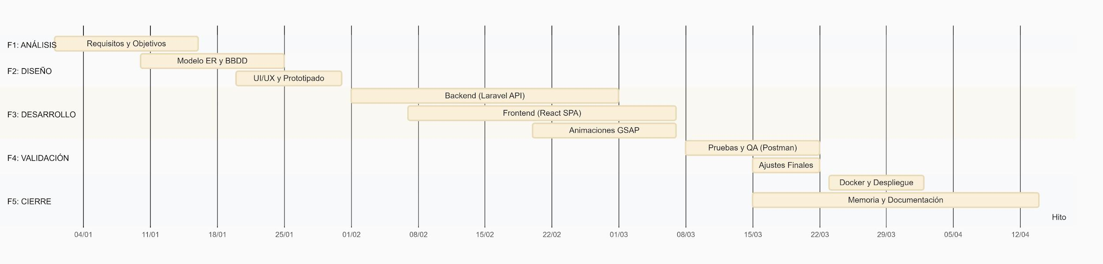
Descripción de las fases
- Análisis y planificación: En esta fase inicial se definen los requisitos funcionales y no funcionales del sistema, se diseña la base de datos mediante un diagrama entidad-relación y se seleccionan las tecnologías a utilizar durante el desarrollo.
- Diseño del sistema (UI/UX): Se realiza el diseño de la interfaz de usuario mediante prototipos de baja y alta fidelidad, así como la definición de la arquitectura del proyecto y la organización de sus componentes.
- Desarrollo backend: Se implementa la lógica del servidor, incluyendo la creación de la base de datos, las rutas o APIs necesarias y el sistema de autenticación y control de acceso.
- Desarrollo frontend: Se desarrolla la interfaz de usuario adaptativa, integrando los formularios, validaciones y la comunicación con el backend mediante peticiones HTTP.
- Pruebas y validación: Se realizan pruebas funcionales, de integración y de usabilidad con el objetivo de detectar errores y garantizar el correcto funcionamiento del sistema.
- Despliegue y documentación: Se lleva a cabo la publicación del proyecto en un entorno de producción, junto con la configuración final del sistema y la elaboración de la documentación técnica y de usuario.
Dependencias del proyecto
El desarrollo del proyecto sigue una estructura lógica en la que las distintas fases están interrelacionadas:
- El análisis y la planificación constituyen la base de todo el proyecto.
- El diseño del sistema depende directamente de los requisitos definidos previamente.
- El desarrollo backend se apoya en el diseño de la base de datos y la arquitectura establecida.
- El frontend depende de la disponibilidad de las funcionalidades del backend
- Las pruebas requieren que tanto el backend como el frontend estén implementados.
- El despliegue final solo puede realizarse una vez validado el correcto funcionamiento del sistema.

Análisis de requisitos

Descripción de requisitos

Texto explicativo
El sistema web Distrito Gourmet tiene como objetivo ofrecer una plataforma propia para la gestión de reservas y pedidos online de un restaurante. A continuación, se detallan los requisitos funcionales a nivel frontend, backend y base de datos:
Frontend (interfaz de usuario):
- Página de inicio/acceso: Presenta información básica del restaurante (nombre, horarios, dirección, contacto) y permite al usuario acceder a las secciones de reserva o pedido.
- Formulario de inicio de sesión y registro: Permite a los clientes registrarse con sus datos personales (nombre, correo, contraseña) y acceder al sistema para gestionar sus reservas. El administrador tiene acceso diferenciado al panel de gestión.
- Motor de Reservas Inteligente: Permite la selección de fecha y hora con validación de disponibilidad en tiempo real. El sistema está vinculado a la capacidad de sala configurada en el backend, evitando duplicidades y permitiendo al usuario pre-seleccionar menús específicos.
- Confirmación y modificación de reservas: Los usuarios pueden visualizar el estado de sus reservas, modificarlas o cancelarlas, recibiendo notificaciones por correo electrónico.
- Catálogo Gastronómico Dinámico: Interfaz para la gestión de pedidos online que permite la visualización detallada de platos, ingredientes y alérgenos. Incluye una lógica de carrito de compra optimizada para procesos de recogida (Takeaway) o entrega.
- Diseño responsive y accesible: La interfaz se adapta a distintos tamaños de pantalla (ordenador, móvil o tablet) y cumple los estándares de accesibilidad WCAG.
Backend (lógica del servidor):
- Gestión de usuarios: Autenticación y autorización de clientes y administradores. Los administradores pueden visualizar, modificar o eliminar reservas.
- Gestión de reservas: Creación, modificación y eliminación de reservas, validando que no haya duplicidad de horario o mesa.
- Gestión de pedidos: Registro, actualización de estado (pendiente, en preparación, entregado) y notificación al cliente
- Panel de administración: Permite al propietario visualizar estadísticas de ocupación, lista de reservas del día, historial de clientes y configuración de horarios del restaurante.
- Envío de correos electrónicos: El sistema queda preparado para el envío de confirmaciones mediante el sistema de correo de Laravel, configurable por SMTP desde el archivo .env.
- Seguridad: Cifrado de contraseñas (bcrypt o password_hash), validación de formularios y protección contra ataques de inyección SQL.
Base de datos (BBDD): La base de datos se implementará en MySQL, y contendrá tablas principales como:
- usuarios (id, nombre, correo, contraseña, rol)
- reservas (id, usuario_id, fecha, hora, comensales, estado)
- pedidos (id, usuario_id, fecha, hora, total, estado)
- platos (id, nombre, descripción, precio, categoría, imagen)
- configuración (id, horario_apertura, horario_cierre, mesas_disponibles)
Todas las tablas estarán relacionadas mediante claves foráneas y cumplirán con la 3ª forma normal para garantizar la integridad de los datos.
Objetivos globales del sistema:
- Digitalizar y optimizar el proceso de reservas y pedidos.
- Mejorar la experiencia del cliente mediante un entorno web intuitivo.
- Reducir errores y tiempos de gestión manual.
- Ofrecer independencia tecnológica y control de los datos al restaurante.

Diagramas de caso de uso
A continuación, se describen los casos de uso más relevantes para la aplicación, atendiendo a los distintos perfiles (cliente, administrador, sistema):
Caso de uso general — Distrito Gourmet
- Actores: Cliente, Administrador, Sistema.
- Casos de uso principales:
  - Cliente: registrarse, iniciar sesión, realizar reserva, modificar o cancelar reserva, realizar pedido.
  - Administrador: gestionar reservas, visualizar estadísticas, configurar horarios y menú.
  - Sistema: validar disponibilidad, enviar correos, actualizar base de datos.
Caso de uso específico — Reserva de mesa
- Actor principal: Cliente.
- Flujo básico:
- El cliente accede al formulario de reserva.
- Selecciona fecha, hora y número de comensales.
- El sistema comprueba disponibilidad.
- Si hay mesa libre, registra la reserva. El cliente recibe una confirmación por correo.
Caso de uso específico — Pedido online
- Actor principal: Cliente.
- Flujo básico:
- El cliente accede al menú digital.
- Selecciona los platos y confirma el pedido.
- El sistema calcula el importe total y lo registra.
- El administrador visualiza el pedido en el panel.
- El sistema actualiza el estado y envía notificación

Diseño

Diseño Conceptual Entidad Relación
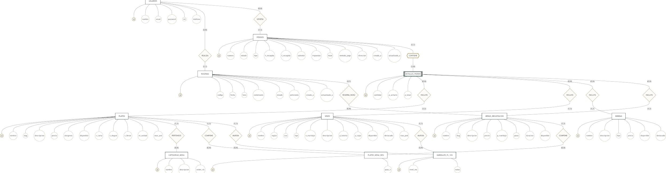
El diagrama entidad-relación representa la estructura conceptual de la base de datos de Distrito Gourmet. En él se identifican las entidades principales del sistema, como usuarios, reservas, pedidos, platos, bebidas, vinos, menús de degustación y detalles de pedido.
La entidad usuarios actúa como núcleo de la aplicación, ya que se relaciona con las reservas y los pedidos realizados por cada cliente. Las reservas pueden asociarse opcionalmente a un menú de degustación, mientras que los pedidos se descomponen en líneas mediante la entidad detalles_pedido, permitiendo incluir platos, bebidas, vinos o menús.
El modelo también contempla relaciones específicas del dominio gastronómico, como la agrupación de platos por categorías, la composición de menús de degustación mediante platos_menu_degustacion y las recomendaciones de maridaje entre platos y vinos. Este diseño permite mantener la información normalizada, evitar duplicidades y facilitar futuras ampliaciones del sistema.

Diseño Lógico Relacional.
A partir del modelo conceptual, se ha realizado el proceso de normalización hasta (3FN), garantizando que cada atributo dependa únicamente de la clave primaria. Notación:
Negrita: Clave Primaria (Primary Key - PK).
Cursiva con asterisco (*): Clave Foránea (Foreign Key - FK).
- USUARIOS (id, nombre, email, password, rol, telefono)
- CATEGORIAS_MENU (id, nombre, descripcion, orden_visualizacion)
- PLATOS (id, nombre, slug, descripcion, precio, categoria_menu_id*, alergenos, disponible, visible_en_carta, visible_en_degustacion, disponible_para_llevar, es_por_unidad, maximo_por_pedido)
- VINOS (id, nombre, region, uva, tipo, notas_maridaje, descripcion, precio_botella, precio_copa, disponible, destacado, maximo_por_pedido)
- BEBIDAS (id, nombre, descripcion, tipo, precio, disponible, destacado)
- MENUS_DEGUSTACION (id, nombre, slug, descripcion, precio, precio_maridaje, pasos, duracion_estimada_minutos, disponible)
- PLATOS_MENU_DEGUSTACION (id, menu_degustacion_id*, plato_id*, numero_paso)
- MARIDAJES_PLATO_VINO (id, plato_id*, vino_id*, nivel_recomendacion, notas)
- RESERVAS (id, usuario_id*, menu_degustacion_id*, codigo_reserva, fecha_reserva, hora_reserva, comensales, estado, peticiones_especiales, creado_a, actualizado_a)
- PEDIDOS (id, usuario_id*, numero_pedido, estado, tipo_pedido, hora_recogida, fecha_recogida, subtotal, impuestos, total, metodo_pago, direccion, creado_a, actualizado_a)
- DETALLES_PEDIDO (id, pedido_id*, plato_id*, vino_id*, bebida_id*, menu_degustacion_id*, cantidad, precio_unitario, precio_total

Diseño Físico o Diagrama Mysql
Implementación técnica sobre MySQL 8.0 / InnoDB.
Tabla: usuarios
Campo | Tipo | Nulidad | Key | Descripción
id | BIGINT UNSIGNED | NO | PK | ID único auto-incremental.
nombre | VARCHAR(255) | NO |  | Nombre completo.
email | VARCHAR(255) | NO | UNI | Login / Correo de contacto.
password | VARCHAR(255) | NO |  | Hash Bcrypt.
rol | ENUM | NO |  | 'Administrador', 'Staff', 'Cliente'.
telefono | VARCHAR(255) | SÍ |  | Contacto telefónico.

Tabla: categorias_menu
Campo | Tipo | Nulidad | Key | Descripción
id | BIGINT UNSIGNED | NO | PK | ID de la categoría.
nombre | VARCHAR(255) | NO |  | Título (ej: 'Entrantes').
descripcion | TEXT | SÍ |  | Detalle de la sección.
orden_visualizacion | INT | NO |  | Prioridad en la carta (0-99).

Tabla: platos
Campo | Tipo | Nulidad | Key | Descripción
id | BIGINT UNSIGNED | NO | PK | ID único del plato.
nombre | VARCHAR(255) | NO |  | Nombre comercial.
slug | VARCHAR(255) | NO | UNI | Identificador URL amigable.
descripcion | TEXT | SÍ |  | Ingredientes y preparación.
precio | DECIMAL(10,2) | NO |  | Precio base P.V.P.
categoria_menu_id | BIGINT UNSIGNED | SÍ | FK | Referencia a  categorias_menu.
alergenos | VARCHAR(255) | SÍ |  | Lista de iconos de alérgenos.
disponible | TINYINT(1) | NO |  | Stock disponible (0/1).
visible_en_carta | TINYINT(1) | NO |  | Mostrar en carta pública.
visible_en_degustacion | TINYINT(1) | NO |  | Apto para degustación.
disponible_para_llevar | TINYINT(1) | NO |  | Apto para Takeaway.
es_por_unidad | TINYINT(1) | NO |  | Precio por pieza o ración.
maximo_por_pedido | INT | NO |  | Límite por cliente.

Tabla: vinos
Campo | Tipo | Nulidad | Key | Descripción
id | BIGINT UNSIGNED | NO | PK | ID de la botella.
nombre | VARCHAR(255) | NO |  | Marca y añada.
region | VARCHAR(255) | SÍ |  | D.O. (Denominación Origen).
uva | VARCHAR(255) | SÍ |  | Variedad de uva.
tipo | ENUM | NO |  | 'Tinto', 'Blanco', 'Rosado', etc.
notas_maridaje | TEXT | SÍ |  | Recomendaciones del sumiller.
precio_botella | DECIMAL(10,2) | SÍ |  | Precio formato botella.
precio_copa | DECIMAL(10,2) | SÍ |  | Precio formato copa.
destacado | TINYINT(1) | NO |  | Recomendación de la semana.

Tabla: bebidas
Campo | Tipo | Nulidad | Key | Descripción
id | BIGINT UNSIGNED | NO | PK | ID de la bebida.
nombre | VARCHAR(255) | NO |  | Nombre comercial.
tipo | ENUM | NO |  | 'agua', 'refresco', 'cocktail', 'cafe'.
precio | DECIMAL(10,2) | NO |  | Precio de venta.

Tabla: menus_degustacion
Campo | Tipo | Nulidad | Key | Descripción
id | BIGINT UNSIGNED | NO | PK | ID del menú.
nombre | VARCHAR(255) | NO |  | Título del menú.
precio | DECIMAL(10,2) | NO |  | Precio por comensal.
precio_maridaje | DECIMAL(10,2) | SÍ |  | Suplemento opcional bodega.
pasos | INT | NO |  | Nº de platos que lo componen.
duracion_estimada_minutos | INT | SÍ |  | Tiempo de servicio previsto.

Tabla: platos_menu_degustacion
Campo | Tipo | Nulidad | Key | Descripción
id | BIGINT UNSIGNED | NO | PK | ID de la relación.
menu_degustacion_id | BIGINT UNSIGNED | NO | FK | ID del menú asociado.
plato_id | BIGINT UNSIGNED | NO | FK | ID del plato asociado.
numero_paso | INT | NO |  | Orden del plato en el menú.
Tabla: maridajes_plato_vino
Campo | Tipo | Nulidad | Key | Descripción
id | BIGINT UNSIGNED | NO | PK | ID de la relación.
plato_id | BIGINT UNSIGNED | NO | FK | ID del plato.
vino_id | BIGINT UNSIGNED | NO | FK | ID del vino sugerido.
nivel_recomendacion | ENUM | NO |  | 'Buena', 'Muy buena', 'Perfecta'.

Tabla: reservas
Campo | Tipo | Nulidad | Key | Descripción
id | BIGINT UNSIGNED | NO | PK | ID de reserva.
usuario_id | BIGINT UNSIGNED | NO | FK | ID del cliente.
codigo_reserva | VARCHAR(255) | SÍ | UNI | Localizador único.
fecha_reserva | DATE | SÍ |  | Fecha prevista.
hora_reserva | TIME | SÍ |  | Hora del turno.
comensales | INT | NO |  | Nº de personas.
menu_degustacion_id | BIGINT UNSIGNED | SÍ | FK | Menú pre-seleccionado.
estado | VARCHAR(255) | NO |  | 'Pendiente', 'Confirmada', etc.
creado_a | TIMESTAMP | SÍ |  | Timestamp de creación.

Tabla: pedidos
Campo | Tipo | Nulidad | Key | Descripción
id | BIGINT UNSIGNED | NO | PK | ID de pedido.
numero_pedido | VARCHAR(255) | SÍ | UNI | Localizador de comanda.
estado | ENUM | NO |  | 'Pendiente', 'Preparando', etc.
tipo_pedido | ENUM | NO |  | 'Sala', 'Takeaway', 'Delivery'.
hora_recogida | TIME | SÍ |  | Hora para Takeaway.
fecha_recogida | DATE | SÍ |  | Fecha para Takeaway.
subtotal | DECIMAL(10,2) | NO |  | Base imponible.
impuestos | DECIMAL(10,2) | NO |  | IVA calculado.
total | DECIMAL(10,2) | NO |  | Importe final.
metodo_pago | VARCHAR(255) | SÍ |  | Ej: 'Tarjeta'.

Tabla: detalles_pedido
Campo | Tipo | Nulidad | Key | Descripción
id | BIGINT UNSIGNED | NO | PK | ID de línea.
pedido_id | BIGINT UNSIGNED | NO | FK | Cabecera del pedido.
plato_id | BIGINT UNSIGNED | SÍ | FK | Plato incluido (opcional).
vino_id | BIGINT UNSIGNED | SÍ |  | Vino incluido (opcional).
bebida_id | BIGINT UNSIGNED | SÍ |  | Bebida incluida (opcional).
menu_degustacion_id | BIGINT UNSIGNED | SÍ | FK | Menú incluido (opcional).
cantidad | INT | NO |  | Unidades.
precio_unitario | DECIMAL(10,2) | SÍ |  | PVP histórico línea.
precio_total | DECIMAL(10,2) | SÍ |  | Subtotal línea.

Orientación a objetos

Diagrama de clases
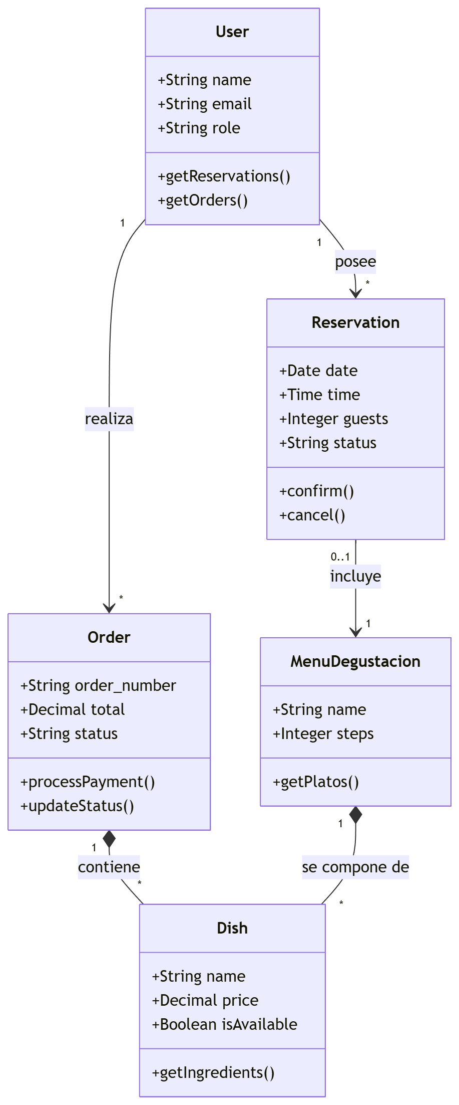

El diagrama de clases muestra las entidades principales del sistema y sus relaciones desde el punto de vista de la lógica de aplicación.

Diagrama de secuencias.
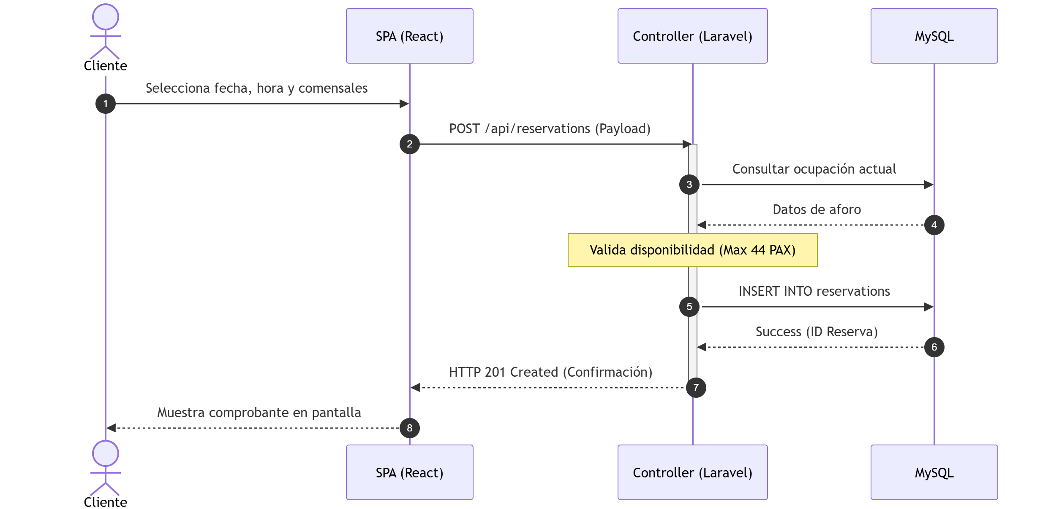
El diagrama de secuencia representa el flujo principal de interacción entre cliente, frontend, API y base de datos durante el proceso de reserva.

Diagrama de actividad
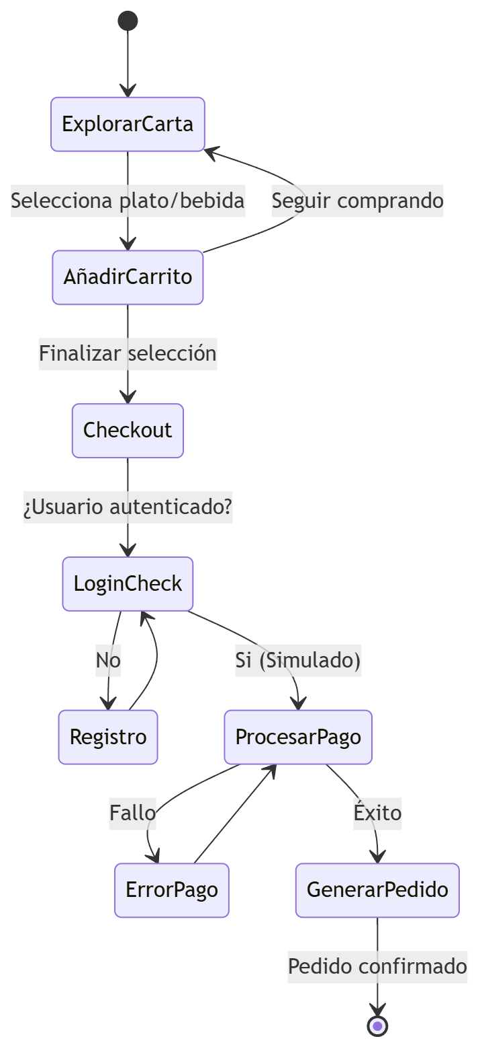
El diagrama de actividad describe el comportamiento funcional del sistema desde que el usuario inicia una acción hasta que recibe confirmación.

Mapa Web
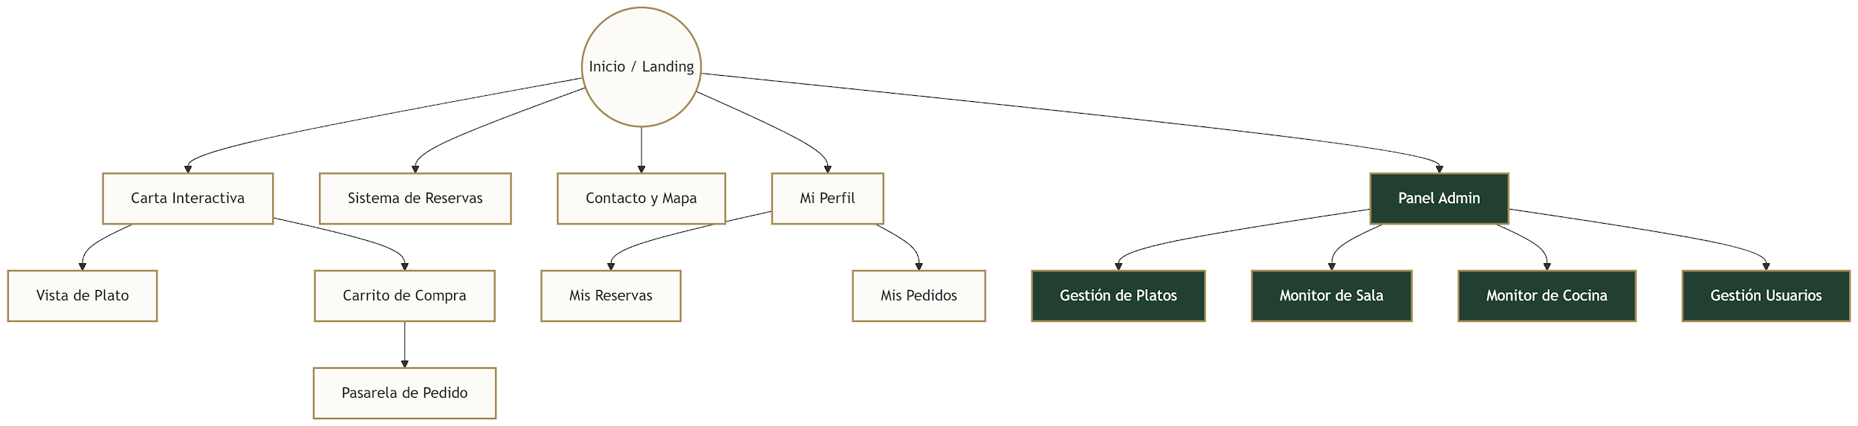
El mapa web recoge la estructura de navegación de la aplicación y las principales secciones accesibles para cliente y administrador.

Mockups
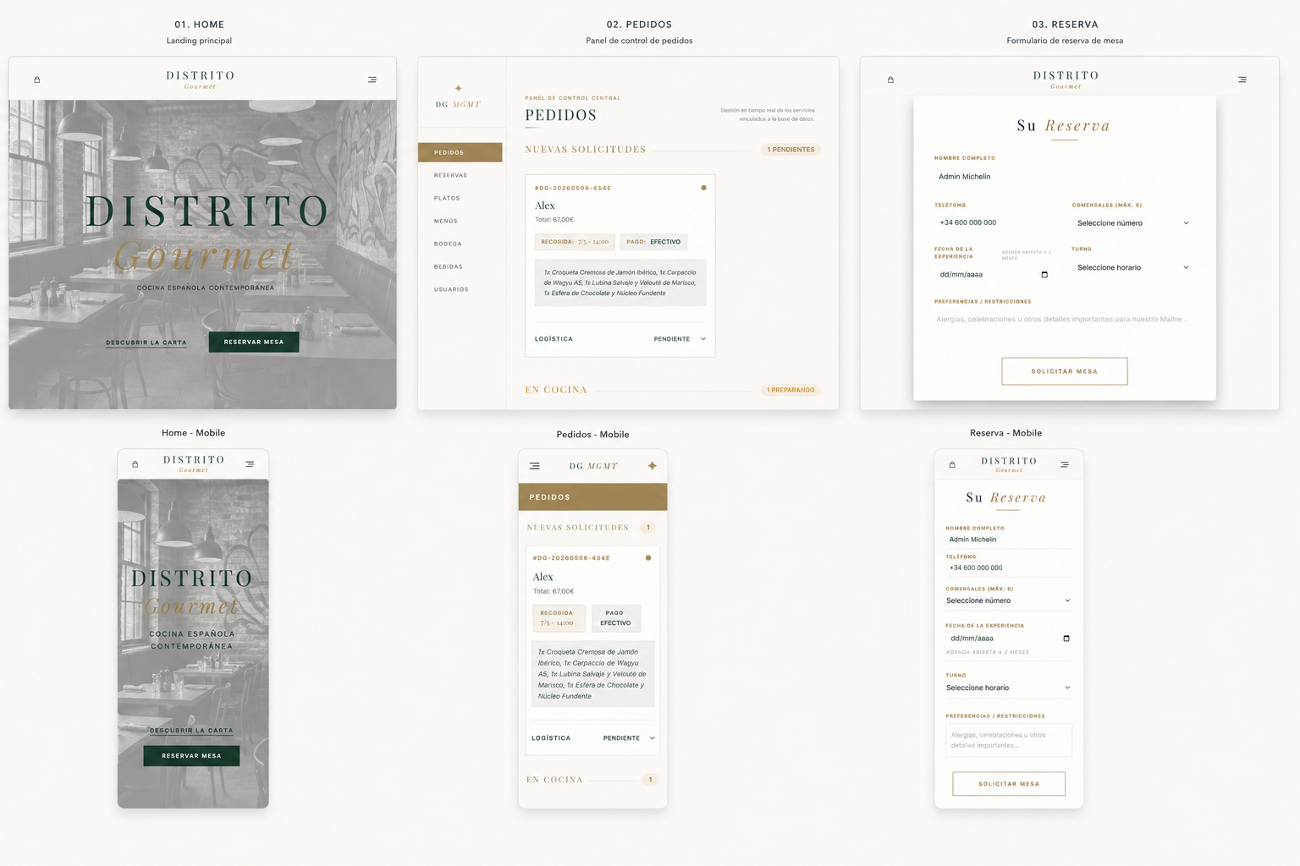
Los mockups muestran la propuesta visual inicial de la interfaz y sirven como referencia para el desarrollo del frontend.

Codificación

Tecnologías Elegidas y su Justificación
Para el desarrollo de Distrito Gourmet, he seleccionado un stack tecnológico moderno que permite una separación total entre el servidor y el cliente.
- Backend: Laravel 12 (PHP 8.2+): Se ha elegido Laravel por ser un framework robusto que me permite gestionar la lógica de negocio de forma eficiente. Su ORM Eloquent facilita la gestión de la base de datos de manera intuitiva y segura.
- Frontend: React 19 + Vite: Se ha optado por React 19 por su potencia y rendimiento. Utilizo Vite como entorno de desarrollo por su rapidez en desarrollo y compilación , lo que optimiza mucho los tiempos de compilación.
- Estado Global (Zustand): Se ha utilizado Zustand para gestionar el estado de la aplicación (carrito y sesión). Es una opción mucho más ligera que Redux y se integra perfectamente con React 19.
- Navegación (React Router 7): Utilizo la última versión de React Router para gestionar las rutas de la SPA, permitiendo una navegación fluida entre la carta, las reservas y el panel de administración.
- Animaciones (GSAP): Se ha integrado GSAP para lograr esa estética "Gourmet" y exclusiva, he integrado GSAP, permitiendo crear micro-interacciones y efectos de scroll que aportan un valor diferencial al diseño.
- Base de Datos (MySQL): Es el motor principal por su fiabilidad. He desarrollado el seeder DistritoGourmetSeeder para que la base de datos cuente con un catálogo gastronómico real (fotos, descripciones, precios) desde el primer momento.
Comparación y justificación.
Frente a opciones como Node.js, Laravel ofrece una estructura de proyecto más sólida y herramientas integradas para la seguridad y las migraciones. En el frontend, React 19 es la opción más flexible para crear componentes reutilizables y gestionar animaciones complejas con GSAP.

Entorno Servidor

Descripción General
El servidor funciona como una API RESTful. Recibe peticiones HTTP, procesa la lógica en los controladores de Laravel y devuelve respuestas en formato JSON, manteniendo el backend totalmente independiente del cliente.

Seguridad y Prevención de Inyección SQL
- Sentencias Preparadas: Se evita la inyección SQL mediante el uso de Eloquent ORM, que utiliza internamente parámetros vinculados (PDO) para todas las consultas.
- Validación: Todas las entradas son validadas mediante Request Validation antes de procesar cualquier dato.
- Tokenización: Uso de Laravel Sanctum para gestionar sesiones seguras mediante tokens cifrados.

Gestión de Errores y Warnings
- Excepciones: Uso de bloques try-catch en procesos críticos como reservas y pedidos para capturar fallos y devolver mensajes de error controlados.
- Log System: Registro de anomalías en los logs del servidor para una depuración proactiva.

Entorno Cliente

Descripción General
La interfaz es una SPA (Single Page Application) construida con React. La comunicación asíncrona con el backend se realiza mediante Axios, permitiendo una navegación instantánea sin recargas de página.

Compatibilidad con Navegadores
La aplicación se ha orientado a navegadores modernos como Chrome, Edge, Firefox y Safari. Internet Explorer no se considera objetivo de compatibilidad debido al uso de React 19 y estándares actuales de JavaScript y CSS.

Documentación Interna de Código

Esquema de Documentación (Ejemplo Backend)
Cada controlador y función en el entorno servidor sigue el estándar PHPDoc. Ejemplo:
/<?php
// Gestión integral de las reservas y el control de aforo del restaurante. namespace App\Http\Controllers\API;

Esquema de Documentación (Ejemplo Frontend)
En el entorno cliente, los componentes de React utilizan JSDoc:
// Gestión de la carta: carga de datos desde la API y filtrado por categorías. import { useCartStore } from "@/store/cart";

Documentación externa
Para este proyecto, he centralizado toda la información técnica y de usuario en archivos Markdown (.md), guardados dentro de la carpeta docs/ en la raíz del repositorio. Esto permite que la documentación esté siempre accesible, versionada junto al código y fácil de actualizar.

Manual del usuario. ¿Accesible desde la web?
He redactado un manual pensado para que cualquier cliente pueda usar la aplicación sin conocimientos técnicos, recogido en el archivo docs/MANUAL_USUARIO.md.
- Acceso: Está enlazado desde el pie de página de la aplicación web, permitiendo consultarlo directamente desde el navegador sin salir de la web.
- Contenido: Cubre de forma sencilla los cuatro flujos principales: registro/login, navegación por la carta, proceso de pedido takeaway y sistema de reservas, explicando los estados posibles en cada caso (Pendiente, Confirmada, Cancelada, etc.).

Documentación de la API.
He documentado todos los endpoints de la API en el archivo docs/API_DOCS.md, con el objetivo de que cualquier desarrollador pueda integrarse con el sistema sin necesidad de revisar el código fuente.
- Contenido: Incluye la URL base, el método de autenticación (Bearer Token via Sanctum), ejemplos de petición y respuesta en formato JSON para cada endpoint, y una tabla de códigos de error.
- Rutas documentadas: Autenticación, carta pública, reservas, pedidos y panel de administración completo.

Manual de despliegue y mantenimiento.
El archivo docs/DEPLOY.md contiene las instrucciones necesarias para poner en marcha el proyecto tanto en local como en producción.
- Despliegue local: Describe el proceso completo desde clonar el repositorio hasta arrancar frontend y backend con el comando npm start, incluyendo la configuración del .env y la ejecución del DistritoGourmetSeeder.
- Despliegue con Docker: Explica cómo levantar todos los servicios (MySQL, Laravel, React, Nginx) con un único comando docker-compose up -d --build

Despliegue

Diagramas de despliegue
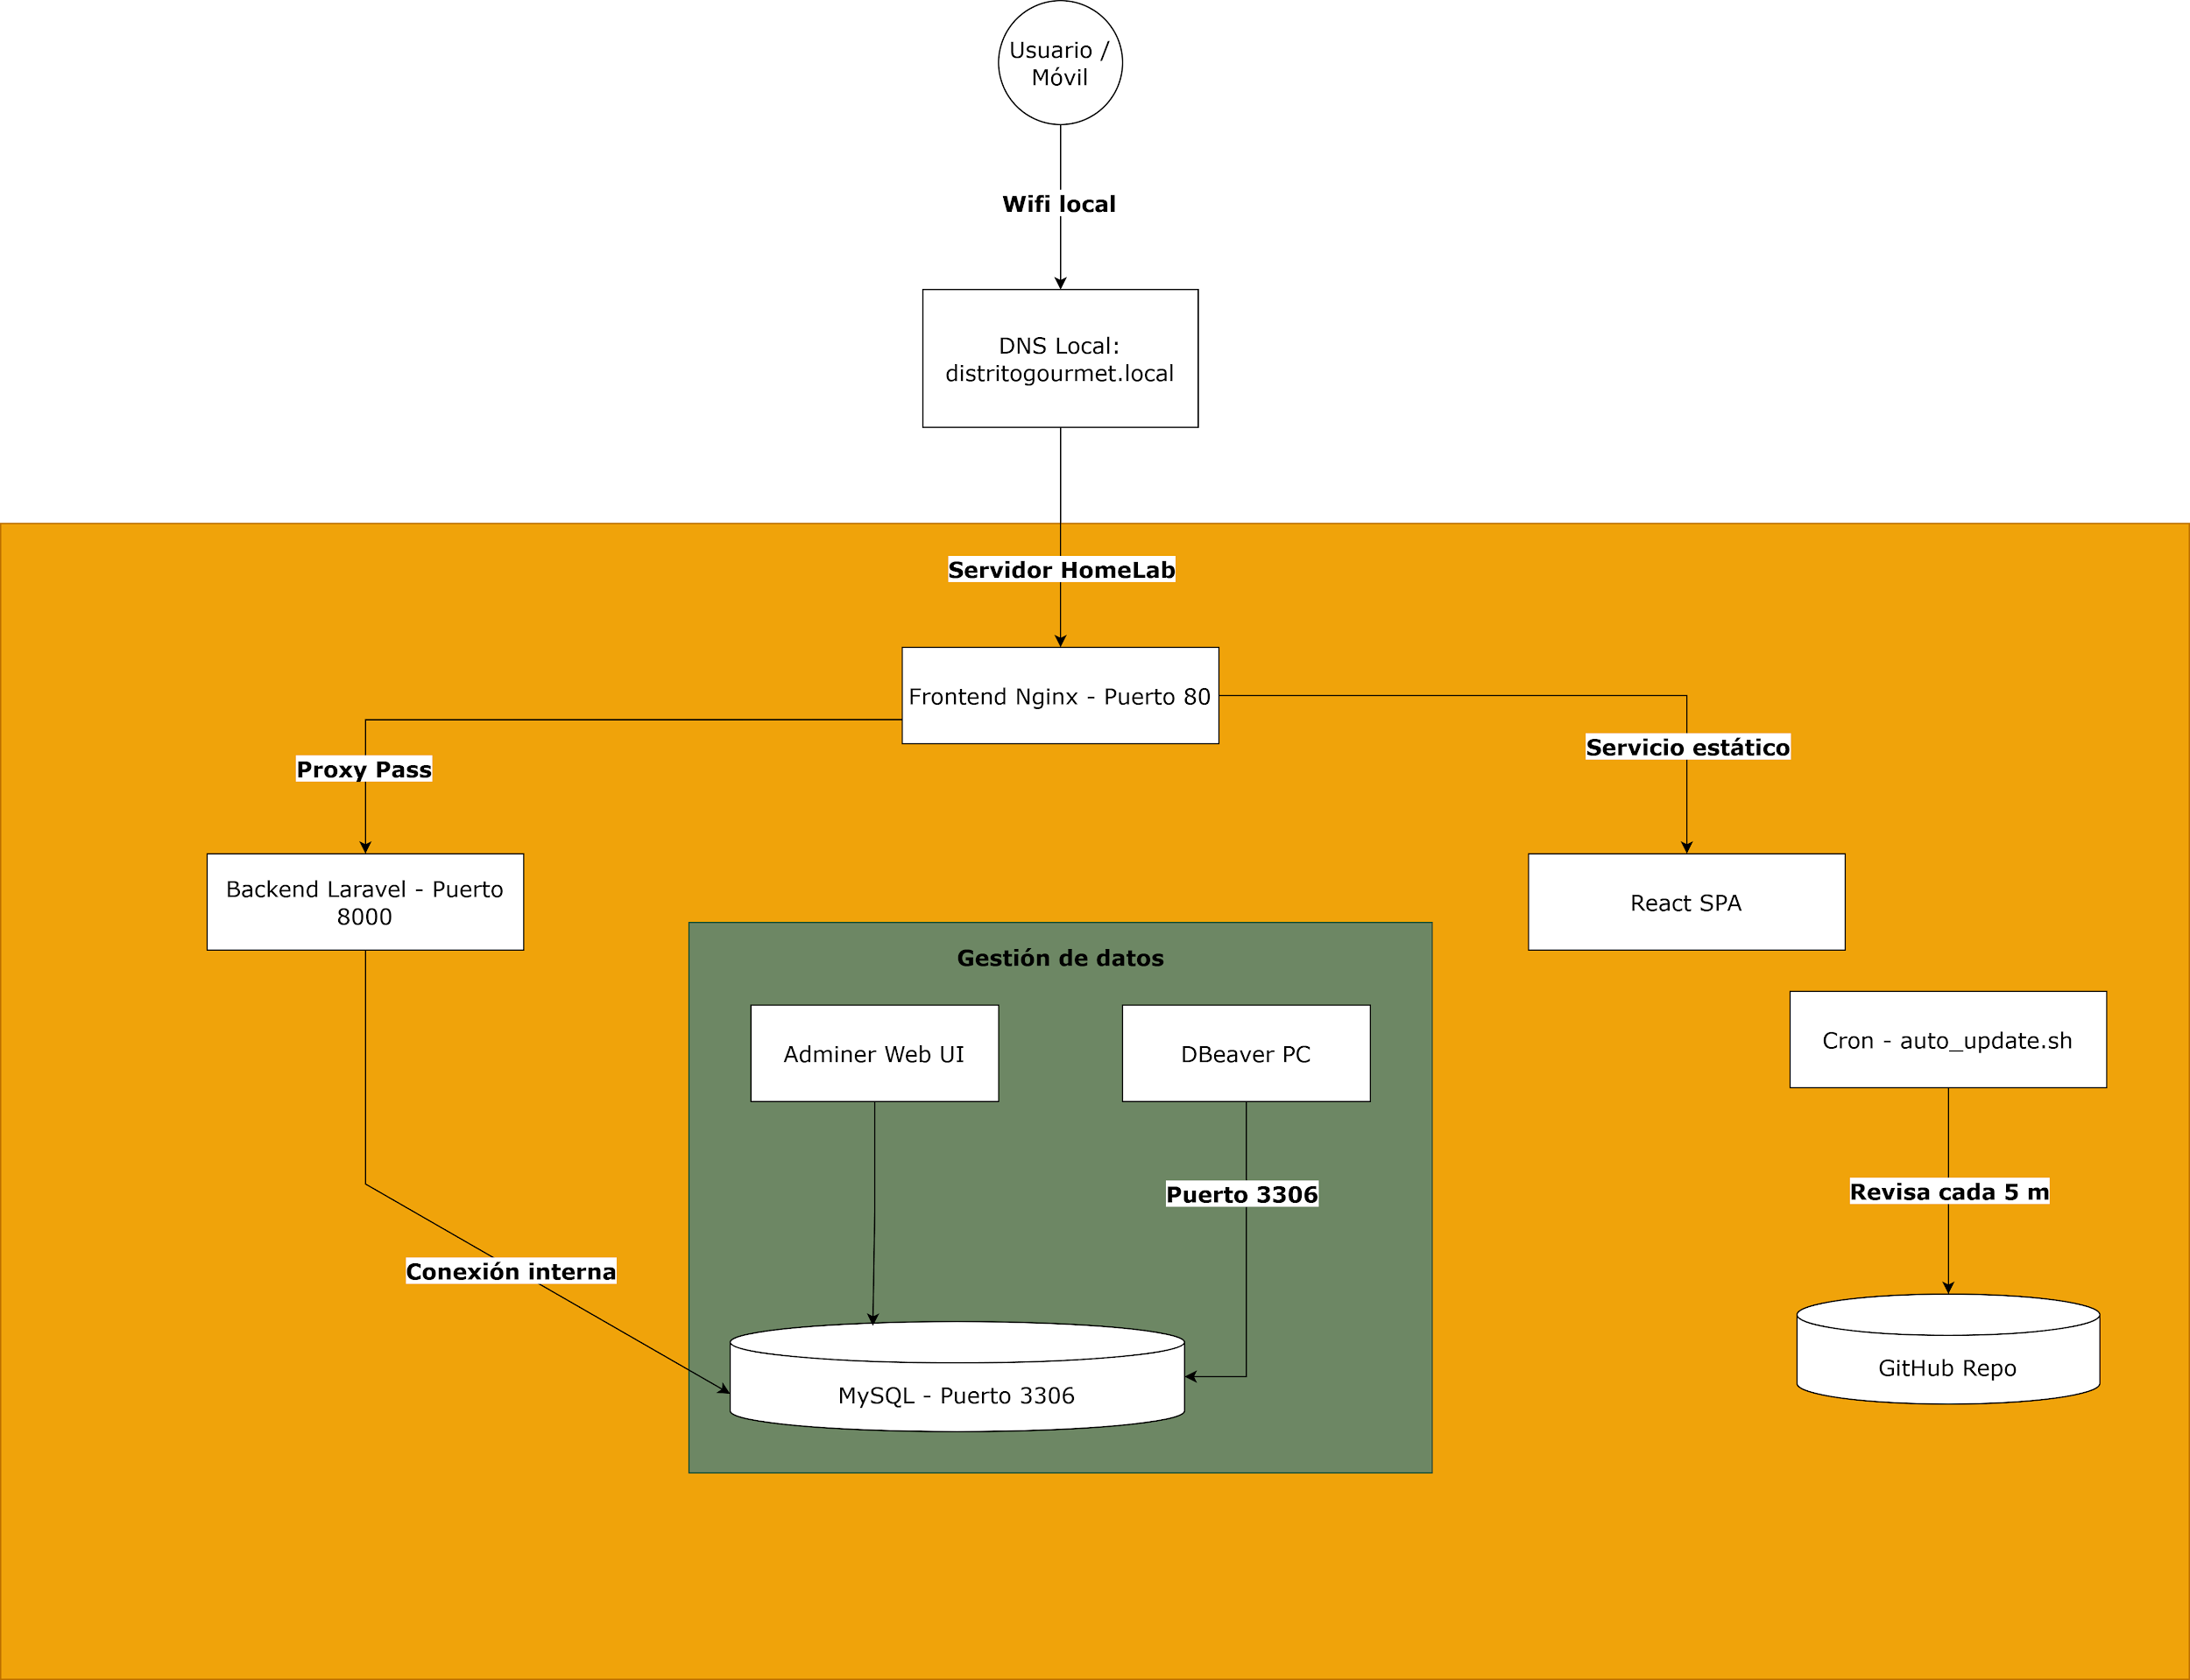

Descripción de la instalación o despliegue

Fichero de configuración:
Para el correcto funcionamiento, se ha configurado los siguientes ficheros clave:
- Variables de Entorno (.env):
  - Backend: Configura la conexión a la base de datos (DB_CONNECTION=mysql), las credenciales y la URL de producción para evitar errores de CORS.
  - Frontend: Define la variable VITE_API_URL que apunta a la IP o nombre de host del servidor local para las peticiones de Axios.
- Orquestación (docker-compose.yml): define los tres servicios principales del sistema: base de datos MySQL, backend Laravel y frontend React servido mediante Nginx. También configura los puertos expuestos, las variables de entorno necesarias y el volumen persistente de MySQL.
- Servidor Web (frontend/nginx.conf): Configurado para actuar como servidor de archivos estáticos y como Reverse Proxy, permitiendo el enrutamiento por nombre de host (distritogourmet.local).
- Servicio de Red (mdns-publish.service): Fichero de unidad de systemd que automatiza la publicación de nombres de host en la red local mediante el protocolo Avahi/mDNS.

Descripción del servidor hosting utilizado.
El proyecto se ha desplegado en un entorno Homelab propio, utilizando un servidor local con Ubuntu Server 24.04 LTS. Esta opción se ha elegido para mantener el control completo sobre la infraestructura, los datos de la aplicación y el proceso de despliegue, evitando depender de servicios de hosting externos.
La aplicación se ejecuta mediante Docker y Docker Compose, separando los servicios principales en contenedores independientes: base de datos MySQL, backend Laravel y frontend React servido mediante Nginx. Esta arquitectura facilita el mantenimiento, permite reconstruir servicios de forma aislada y mejora la portabilidad del proyecto.
El acceso dentro de la red local se realiza mediante nombres de dominio `.local`, publicados con Avahi/mDNS. De este modo, los dispositivos de la red pueden acceder a la aplicación mediante un nombre legible, sin tener que recordar la dirección IP del servidor. Además, se ha configurado Nginx como servidor web del frontend y como punto de entrada para la aplicación.
La base de datos MySQL se mantiene en un volumen persistente de Docker, lo que permite conservar la información aunque se reconstruyan los contenedores. También se ha habilitado el acceso desde herramientas externas de administración, como DBeaver, para facilitar la revisión, mantenimiento y consulta directa de los datos durante el desarrollo y las pruebas.

Para automatizar el despliegue, se ha implementado un sistema de actualización continua basado en un script Bash ejecutado periódicamente mediante cron. El servidor consulta el repositorio remoto, detecta cambios en la rama principal y, en caso necesario, actualiza el código y reconstruye los contenedores correspondientes. Esto permite mantener el entorno Homelab sincronizado con la versión estable del proyecto.

Elemento | Descripción
Servidor | Homelab propio
Sistema operativo | Ubuntu Server 24.04 LTS
Contenerización | Docker y Docker Compose
Backend | Laravel 12 / PHP 8.2
Frontend | React + Vite servido con Nginx
Base de datos | MySQL 8.0 con volumen persistente
Resolución local | Avahi/mDNS con dominio .local
Administración BD | Acceso externo mediante DBeaver
Automatización | Script Bash programado con cron

Herramientas de apoyo

Control de versiones
Para la gestión del código fuente a lo largo del ciclo de vida del proyecto, se ha utilizado Git como sistema de control de versiones, alojando el repositorio remoto en la plataforma GitHub. Se ha seguido una estrategia de ramificación estructurada, separando el desarrollo de nuevas funcionalidades y la corrección de errores de la rama principal (main). Esto ha permitido mantener un historial de cambios limpio, facilitar el seguimiento del progreso y proporcionar un mecanismo de seguridad para revertir cambios en caso de fallos críticos. Adicionalmente, se ha utilizado Visual Studio Code como entorno de desarrollo integrado (IDE) para la escritura del código.

Sistemas de integración contínua
En lugar de utilizar servicios externos de integración, se ha optado por una solución de Despliegue Continuo (CD) personalizada y robusta, adaptada a la infraestructura de Homelab del proyecto. Se ha desarrollado un script de automatización en Bash (auto_update.sh) que reside en el servidor de producción. Este sistema funciona bajo la siguiente lógica:
- Monitorización: Mediante una tarea programada (cron job), el servidor consulta el repositorio de GitHub cada 5 minutos.
- Sincronización: Si se detectan cambios en la rama principal (main), el script realiza un git pull automático para descargar la última versión estable.
- Re-despliegue: El script invoca a Docker Compose para reconstruir los contenedores necesarios, asegurando que cualquier cambio en la API o en la interfaz se aplique de forma inmediata y sin intervención manual.
Esta solución garantiza que el entorno de producción esté siempre alineado con el código fuente validado en el repositorio.

Gestión de pruebas
Para asegurar la estabilidad de Distrito Gourmet, se ha seguido una estrategia de pruebas manuales exhaustivas y validación técnica en las herramientas de desarrollo, asegurando que todos los flujos críticos de negocio funcionen correctamente.
- Pruebas de la API (Backend): Se han validado todos los endpoints documentados utilizando Postman. Se ha verificado que las rutas protegidas con Laravel Sanctum rechacen peticiones sin token y que las validaciones de datos (como la comprobación de aforo en las reservas) devuelvan los códigos de error 422 y 500 cuando corresponde.
- Pruebas de Interfaz y Estado (Frontend): Utilizando las React Developer Tools, se ha monitorizado el estado global de la aplicación gestionado por Zustand. Se han realizado pruebas de persistencia del carrito de compra y de la sesión del usuario para garantizar que la información no se pierda al recargar la página.
- Pruebas de Usuario (End-to-End): Se han simulado los flujos completos desde la perspectiva de un cliente real: registro de cuenta, navegación por la carta con filtros de alérgenos, proceso de reserva de mesa y realización de pedidos para llevar.
- Validación de Diseño Adaptativo: Se ha comprobado la visualización de la web en múltiples dispositivos (móvil, tablet y escritorio) utilizando las herramientas de inspección de Chrome, asegurando que la experiencia de usuario sea fluida y que las animaciones de GSAP no afecten al rendimiento en dispositivos con menos recursos.

Conclusiones.

Conclusiones sobre el trabajo realizado
El desarrollo de Distrito Gourmet confirma que la implementación de una arquitectura desacoplada es la solución más técnica y económicamente viable para el sector de la restauración. Se ha logrado cumplir el objetivo de crear un sistema autónomo que gestiona con precisión la lógica de reservas y pedidos, proporcionando al restaurante una independencia tecnológica total y una mejora directa en la gestión de sus datos operativos.

Conclusiones personales
A nivel formativo, la realización de este Proyecto de Fin de Ciclo ha supuesto un desafío integrador. Ha permitido poner en práctica y asentar los conocimientos adquiridos a lo largo del ciclo de Desarrollo de Aplicaciones Web. Enfrentarse a un ciclo de vida de software completo —desde el análisis de viabilidad y toma de requisitos hasta la codificación y el despliegue— ha reforzado las habilidades en la planificación estructurada, la resolución de problemas técnicos y el dominio de tecnologías modernas como React, Vite y Laravel. Lo más desafiante y enriquecedor ha sido gestionar el estado global de la aplicación en el frontend con Zustand y asegurar la integridad referencial en una base de datos con relaciones complejas (como los maridajes entre platos y vinos). Además, la contenerización con Docker me ha permitido entender la importancia de la portabilidad en entornos de producción.

Posibles ampliaciones y mejoras
De cara al futuro, el sistema cuenta con una base sólida que permite implementar nuevas funcionalidades. Entre las posibles ampliaciones se contempla el desarrollo de módulos de valoraciones y feedback directo, estadísticas predictivas de ocupación del negocio y sistemas avanzados de geolocalización. Asimismo, sería viable integrar una pasarela de pago online para el cobro automático de fianzas en las reservas.

Bibliografía

Artículos y apuntes
Apuntes oficiales del IES Serra Perenxisa: Material didáctico de los módulos de Desarrollo Web en Entorno Servidor (DWES) y Desarrollo Web en Entorno Cliente (DWEC). Han servido como base teórica fundamental para estructurar la arquitectura del proyecto y aplicar las buenas prácticas de programación.
Artículos técnicos: Consulta de diversos tutoriales y casos de estudio elaborados por la comunidad de desarrolladores sobre la integración específica de una API REST en Laravel con un frontend desacoplado en React.
Foros: Utilizados como apoyo puntual para la resolución de errores específicos durante el desarrollo, especialmente en la configuración del proxy inverso con Nginx y la contenerización con Docker.

Direcciones web
- Laravel. Documentación oficial de Laravel 12. Consultada para la estructura del backend, rutas API, controladores, validaciones, migraciones y uso de Eloquent ORM. Disponible en: https://laravel.com/docs/12.x
- Laravel Sanctum. Documentación oficial. Consultada para la autenticación mediante tokens Bearer en la API REST. Disponible en: https://laravel.com/docs/12.x/sanctum
- React. Documentación oficial. Consultada para la creación de componentes, hooks y estructura de la SPA del frontend. Disponible en: https://react.dev/
- Vite. Documentación oficial. Consultada para la configuración del entorno de desarrollo, compilación y empaquetado del frontend. Disponible en: https://vite.dev/
- React Router. Documentación oficial. Consultada para la gestión de rutas y navegación entre vistas de la aplicación. Disponible en: https://reactrouter.com/
- Zustand. Documentación oficial. Consultada para la gestión del estado global de usuario, sesión y carrito. Disponible en: https://zustand.docs.pmnd.rs/
- Axios. Documentación oficial. Consultada para la comunicación HTTP entre el frontend React y la API REST de Laravel. Disponible en: https://axios-http.com/docs/intro

- Tailwind CSS. Documentación oficial. Consultada para la maquetación responsive y la definición de estilos de la interfaz. Disponible en: https://tailwindcss.com/docs
- GSAP. Documentación oficial. Consultada para la implementación de animaciones e interacciones visuales en el frontend. Disponible en: https://gsap.com/docs/v3/
- MySQL 8.0. Documentación oficial. Consultada para el diseño físico de la base de datos, tipos de datos, claves primarias, claves foráneas e índices. Disponible en: https://dev.mysql.com/doc/refman/8.0/en/
- Docker. Documentación oficial. Consultada para la contenerización del backend, frontend y base de datos mediante Docker Compose. Disponible en: https://docs.docker.com/
- Nginx. Documentación oficial. Consultada para la configuración del servidor web del frontend y el enrutamiento de la aplicación SPA. Disponible en: https://nginx.org/en/docs/
- MDN Web Docs. Referencia técnica utilizada para consultar compatibilidad de HTML, CSS y JavaScript en navegadores modernos. Disponible en: https://developer.mozilla.org/
- OWASP Foundation. OWASP Top 10. Consultado como referencia para buenas prácticas de seguridad web, validación de entradas y prevención de vulnerabilidades comunes. Disponible en: https://owasp.org/www-project-top-ten/

